Prosedur Operasional Setup Satuan Kerja

Fungsi
Menu setup Satuan Kerja pada Aplikasi SIMR@L berfungsi untuk menyimpan data-data terkait satuan kerja pada pemerintah daerah tertentu yang selanjutnya data ini akan digunakan pada modul-modul di Aplikasi SIMR@L. Satuan Kerja terdiri SKPD dan SKPKD/PPKD.

Pelaku Operasional
No | Pelaku | Fungsi
1 | Administrator | Pengisian satker yang hanya dapat dilakukan oleh Administrator Aplikasi

Prasyarat Kondisional
Beberapa prasyarat kondisional dalam setup Satuan Kerja adalah sebagai berikut:
- Hanya Administrator Aplikasi yang dapat melakukan pengisian/penambahan satker.

Proses Operasional
Berikut adalah prosedur operasional penggunaan aplikasi dalam proses pengisian setup Satuan Kerja:
- Masuk ke Aplikasi sebagai Administrator SIMRAL, pilih Modul Setup SIKD > Menu Satuan Kerja > SKPD, maka akan tampil List Satuan Kerja Perangkat Daerah (SKPD) sebagai berikut:
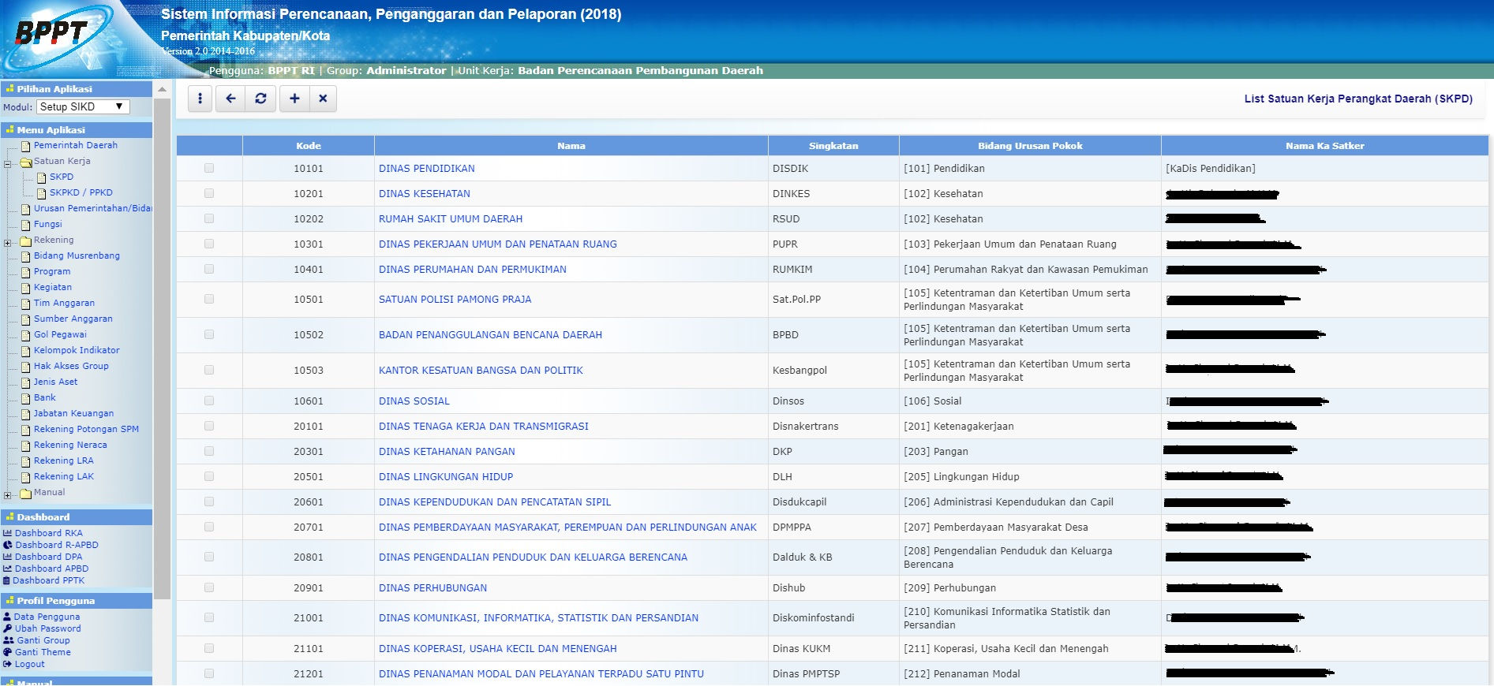list_setup_sikd_skpd.jpg
- Klik tombol pada toolbar di atas untuk mengisi/menambah SKPD, maka akan ditampilkan form input sebagai berikut:
toolbar_tambah.jpg
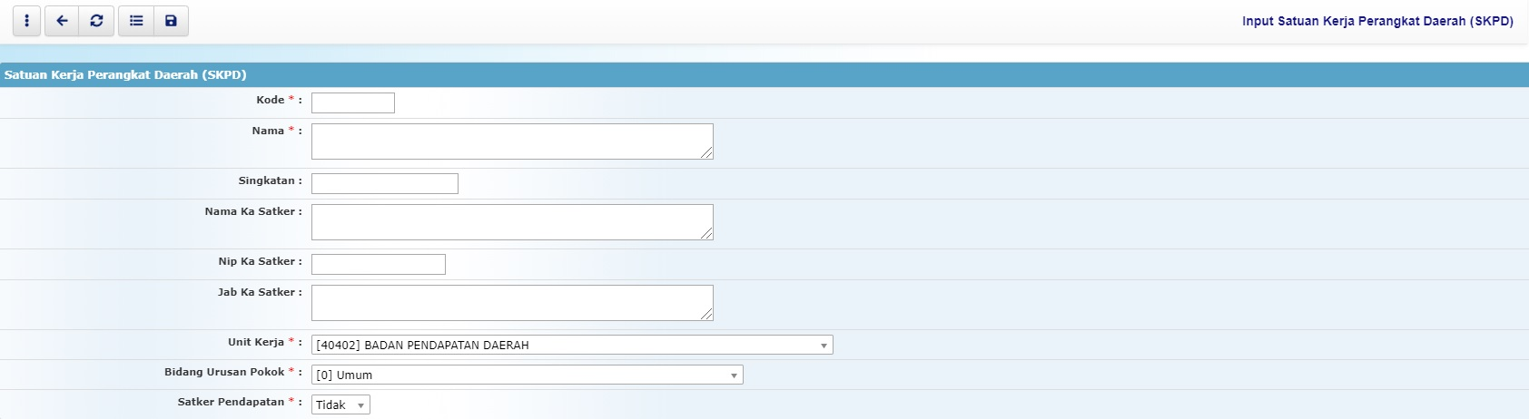input_setup_sikd_skpd.jpg
- Isikan data-data yang diperlukan,
- Pastikan semua isian data terkait SKPD benar, kemudian tekan tombol penyimpanan data di toolbar atas untuk menyimpan data-data yang telah diisikan.
- Sementara untuk menampilkan satuan kerja berupa SKPKD/PPKD, pilih Modul Setup SIKD > Menu Satuan Kerja > SKPKD/PPKD, maka akan tampil List Satuan Kerja Pengelola Keuangan Daerah (SKPKD) sebagai berikut:
- Untuk menambahkan data SKPKD, klik tombol pada toolbar di atas, maka akan ditampilkan form isian sebagai berikut:
- 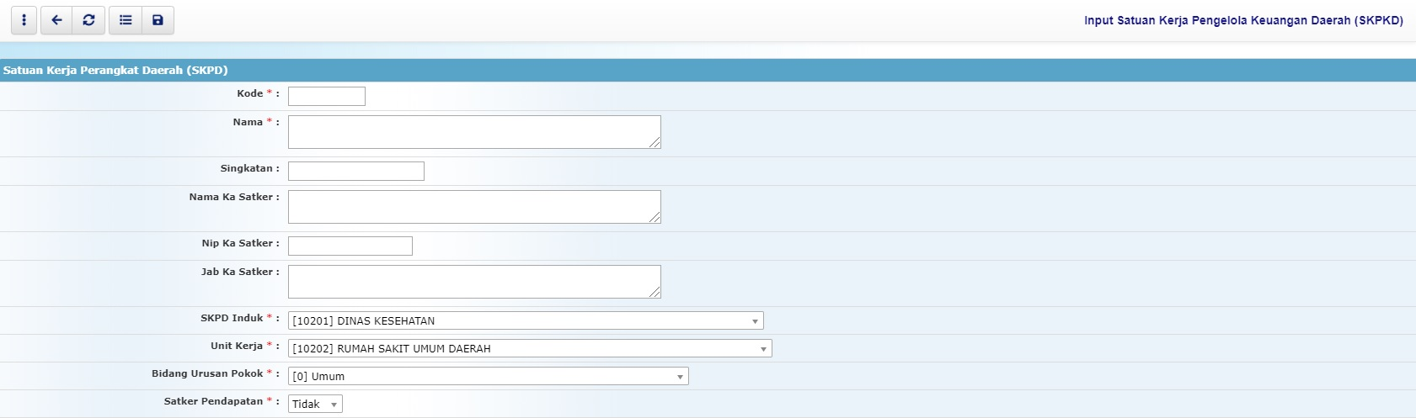
- Isikan data-data yang diperlukan, dan pastikan semua isian data benar, kemudian tekan tombol penyimpanan data di toolbar atas untuk menyimpan data.

